**EMBOLIA**

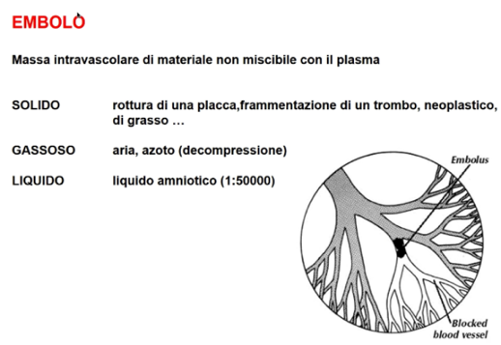**EMBOLO**

È una **massa intravascolare che non si scioglie nel sangue** (è costituita da un materiale non miscibile con il plasma); viaggia nella corrente ematica fino al punto in cui il calibro del vaso lo ostacolerà.

**NATURA:**

Gli emboli possono essere di natura:

* Immagine che contiene mappa

  Descrizione generata automaticamente**SOLIDA**:

frammentazione di un trombo; natura lipidica (*figura a destra*; dopo traumi/fratture importanti, il tessuto adiposo che normalmente è presente nell’osso entra in circolo fino a formare emboli) o come conseguenza della rottura di una placca (→ il materiale lipidico si riversa nel sangue e può arrivare a occludere un’arteria, generando ischemia a valle); natura neoplastica.

* **GASSOSA**:

di aria e/o di azoto. A seconda del tessuto interessato, le conseguenze sono diverse. Condizione sufficiente per avere un embolo gassoso è l’iniezione di 100 ml di aria. Possibili cause:

* aborto condotto con tecniche non corrette;
* iniezione endovenosa;
* traumi toracici;
* malattia da decompressione (tipica dei sub: non decomprimono correttamente risalendo).
* **LIQUIDA**:

liquido amniotico (→ embolia amniotica).

Evento raro, conseguenza di parti molto complessi (1:50.000) ma catastrofico (mortalità >80%) che avviene durante il travaglio.

Il liquido amniotico contiene sia componenti in sospensione che in soluzione: cellule epiteliali desquamatesi dal feto, peli, materiale lipidico, lanuggine, surfactante, vernice caseosa, meconio (materiale che si accumula nel colon del feto prima della nascita, perché ingerisce quello presente nel liquido amniotico), mediatori biochimici (tromboplastina, fattore tissutale, leucotrieni, citochine infiammatorie, trombossani). Si tratta dunque di un materiale altamente trombotico che può causare un’ostruzione meccanica ma anche una reazione infiammatoria sistemica (pro-trombotica) cui si può associare una reazione anafilattica.

Quando si rompe un trombo arterioso, si avrà **ischemia** nel tessuto a valle.

La frammentazione di un trombo venoso provoca invece un quadro di **embolia polmonare** (segue il decorso dei vasi, torna al cuore e dal ventricolo destro viene portato al circolo polmonare).

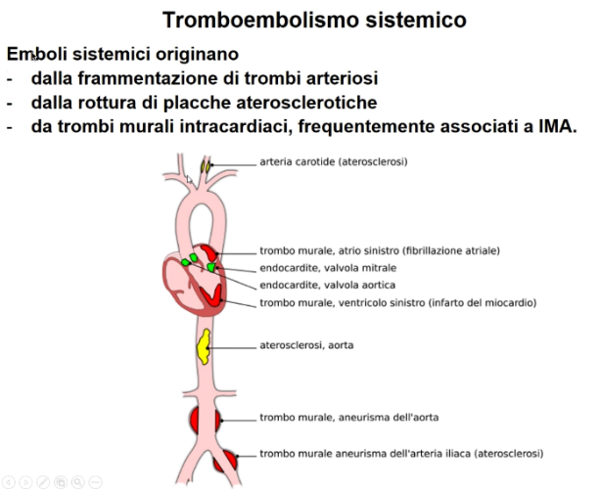**TROMBOEMBOLISMO SISTEMICO**

In questo caso gli emboli possono originare:

* dalla frammentazione di trombi arteriosi;
* dalla rottura di placche aterosclerotiche;
* dalla rottura di trombi che si sono formati nelle cavità cardiache.
* In presenza di un aneurisma, si possono formare dei trombi generati dalla stasi (si tratta di trombi all’interno dell’aneurisma in questione).

**TROMBOEMBOLIA POLMONARE**

*Il trombo da trombosi venosa tende a crescere nella direzione in cui scorre il sangue (in questo caso verso il cuore). Il trombo cresce fino a provocare un’ostruzione che non necessariamente è sintomatica.*

La tromboembolia polmonare (TEP) è una complicanza della trombosi venosa profonda. In questo caso, il trombo originatosi nelle vene profonde dell’arto inferiore va incontro a frammentazione → l’embolo che entra in circolo si sposta dalla gamba alle camere destre del cuore, fino ad arrivare a livello del polmone. A seconda delle dimensioni di tale embolo, le conseguenze saranno variabili.

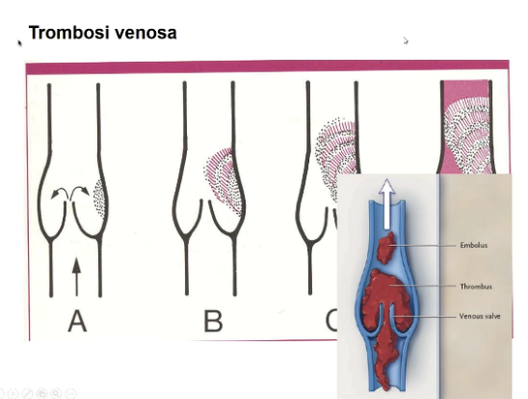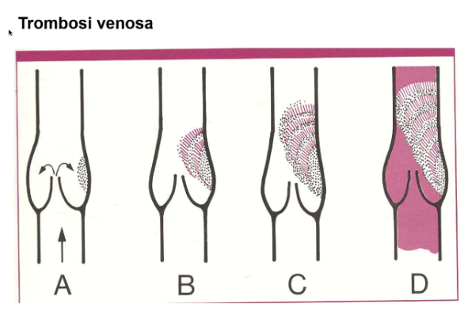

Spesso non viene riconosciuta e può portare a morte improvvisa (se l’embolo è di grosse dimensioni) o a piccole embolie clinicamente silenti.

Perché un embolo nel polmone non causa infarto?

Nel polmone c’è una doppia circolazione: il trofismo dipende dalle arterie bronchiali, mentre quelle in cui viene eiettato l’embolo (vasi polmonari) sono fondamentalmente deputati allo scambio respiratorio.

**EPIDEMIOLOGIA:**

Incidenza annua stimata: 500.000 casi.

Mortalità: 8-10% dei casi trattati; >30% dei casi non diagnosticati.

**EZIOLOGIA:**

L’embolo può originarsi come causa di:

* 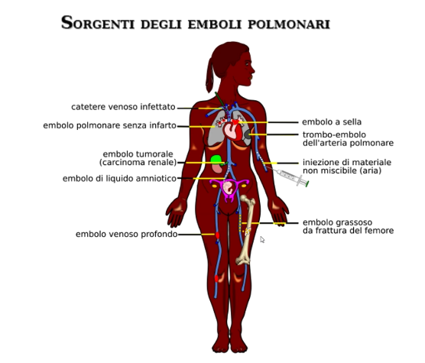**fratture importanti**, che provocano un embolo grassoso che per via venosa va a livello polmonare *(dalla frattura del femore o del bacino: nel midollo ci sono adipociti che possono entrare in circolo in piccoli ammassi, formando un embolo di grasso)*;
* **complicanze *ostetriche*** *(ritenzione di feto morto; parti particolarmente difficili, per cui si originano embolie amniotiche)*;
* **embolo a sella**, che blocca completamente l’arrivo del sangue a livello dei vasi polmonari (→ morte improvvisa, quadro variabile in base alle dimensioni del trombo);
* embolia gassosa;
* embolia neoplastica;
* trombosi venosa profonda alle vene degli arti inferiori (→ **emboli trombotici**; i più frequenti).

L’embolo, a seconda delle sue dimensioni, può:

* occludere l’arteria polmonare principale;
* fermarsi a livello della biforcazione (embolo a sella), ostruendo completamente il circolo;
* procedere fino alle arteriole più piccole.

Quando è ostruito ≥60% del circolo polmonare (5% dei casi di TEP) non è compatibile con la sopravvivenza (→ morte improvvisa per insufficienza acuta del cuore dx, ipossia, collasso cardiovascolare). Quando gli emboli sono molto piccoli possono essere completamente silenti (60-80% dei casi) e vengono rimossi dall’attività fibrinolitica.

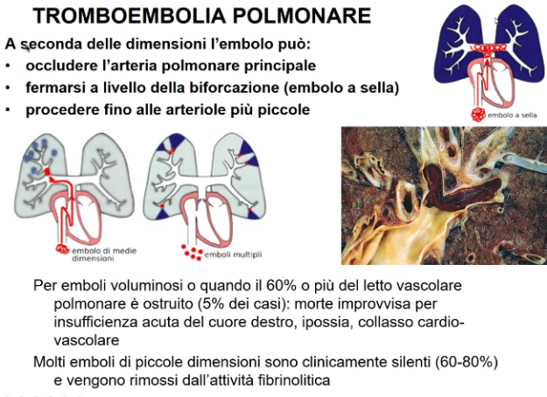

**PATOGENESI:**

Il problema dell’embolia polmonare è sia emodinamico che respiratorio:

* **CONSEGUENZE EMODINAMICHE:**

Se il sangue viene bloccato non arriva al polmone → ipertensione polmonare e aumento post-carico del ventricolo dx (→ dilatazione/disfunzione + ischemie e/o aritmie). Inoltre, si ha diminuzione post-carico del ventricolo sx → ridotta eiezione ventricolare, ridotta gittata e ipotensione arteriosa (fino alla sincope).

* **CONSEGUENZE RESPIRATORIE:**
* IMMEDIATE: aumenta lo “spazio morto” alveolare → è impedito lo scambio O2/CO2 e si ha ridotta ossigenazione del sangue che si cerca di compensare con un’iperventilazione.
* DOPO 24h: edema polmonare e atelettasie (gli alveoli di quella regione collassano perché non c’è abbastanza surfattante per mantenerli ben aperti, non arrivando sufficiente sangue).

**DIAGNOSI:**

Il quadro varia a seconda della gravità dell’embolia.

I sintomi sono:

* **Polipnea** (tentativo di iperventilare per ossigenare meglio);
* **Dispnea** (fatica a respirare e atti respiratori più rumorosi);
* **Dolore** **toracico**;
* **Tachicardia** (è una situazione di stress → scarica adrenalinica che aumenta la frequenza cardiaca);
* **Emòftoe** (espulsione di catarro con tracce di sangue).

In caso di embolia polmonare massiva si osservano:

* Sincope (perdita di coscienza);
* Angoscia;
* Cianosi;
* Sudorazione.

I sintomi sono aspecifici e quindi in un soggetto a rischio bisogna pensare a questa eventualità (questi sono sintomi tipici anche dell’edema polmonare acuto).

Categorie a rischio: soggetto che presenta una frattura, soggetto che soffre di TVP, soggetto che assume elevate quantità di corticosteroidi, soggetto geneticamente predisposto (mutazione di Leiden, ...).

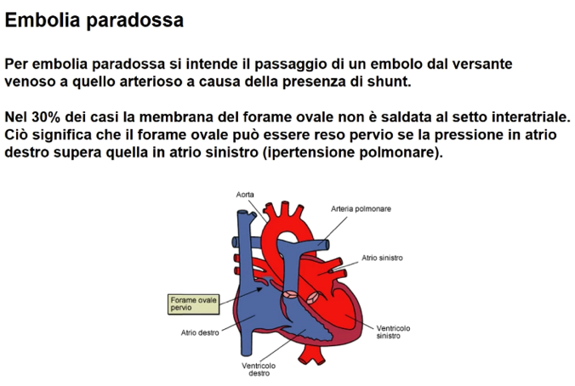**EMBOLIA PARADOSSA**

Si intende il passaggio di un embolo dal versante venoso a quello arterioso a causa della presenza di uno shunt.

Un embolo che arriva dalle vene fa pensare a un’embolia polmonare, ma si può trovare anche una ischemia.

Circa 1/3 della popolazione presenta la membrana del forame ovale cardiaco non saldata correttamente. Se la pressione in atrio dx supera quella del sx (come in un quadro di ipertensione polmonare), il forame ovale permette il passaggio dell’embolo dalla cavità dx a quella sx → l’embolo entra nel circolo sistemico.